SuperOffice hurtigstart guide

Searchdaimon ES (Enterprise Server)

Innholdsfortegnelse
Innlednig 2
Instalere SuperOffice konektor 2
Steg 2 Database driver 4
Steg 3 Database setting 5
Steg 4 Document archive 7
Steg 5 Diagnostics 8
Steg 6 Finsih 9
Oppset på Searchdaimon ES siden 9
Diagnosiere feil 10
0 dokumenter indeksert 10
Symton 10
Løsning 10
Unable to connect to: <ip> 12

Innlednig

Searchdaimon SuperOffice konnektor består av to deler. En Windows service som du må kjøre på en Windows server, og en del som kjører på Searchdaimon ES.

Klargjøring av SuperOffice

Åpne administratorprogrammet til SuperOffice SOAdmin.exe og aktiver ” Travel and satelitt configurations are possible (transaction logging is active)” under ”replication” menyen.

Dette aktiverer logging av endringer i SuperOffice. Dette er nødvendig for at Searchdaimon sin SuperOffice-konnektoren skal kunne detektere at et objekt er slettet fra SuperOffice.

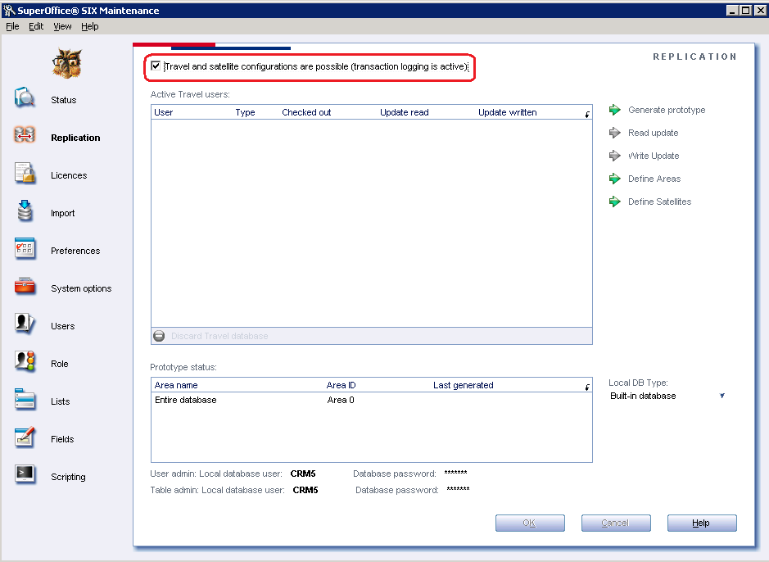

Installere SuperOffice konnektor

Start filen sdsopushinstaller.exe . Denne vil instalere Searchdaimon SuperOffice konnektor i mappen C:\Program Files\SDSOPush\ .

Under installasjon av Searchdaimon SuperOffice konnektor må man konfigurere tilkobling til SuperOffice. Det er 6 steg, Welcome, Database driver, Database setting, Document archive, Diagnostics, Finsih.

En mer utfyllende dokumentasjon på dette programmet ligger på C:\Program Files\SDSOPush\ SuperOffice_Configuration_Program.doc

Hvis du i fremtiden trenger å gjøre endringer, må du først stoppe Searchdaimon SuperOffice servicen. For så å kjøre konfigurasjonsprogramet på ny ved å åpne C:\Program Files\SDSOPush\ SoAppConfig.exe .Gå gjennom stegene en etter en ved å trykke “next”.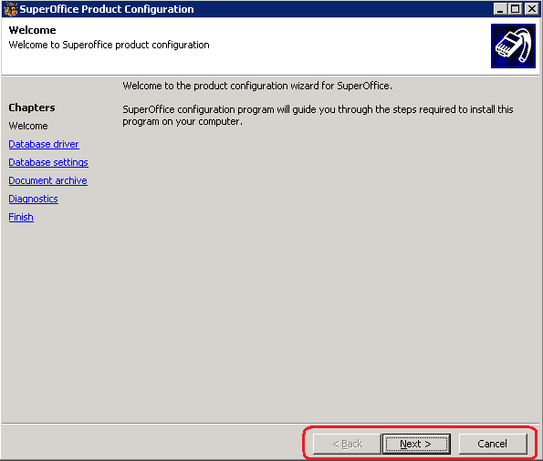

Steg 2 Database driver
Velg database driver. Den vanligste er Microsoft SQL Server 2005.
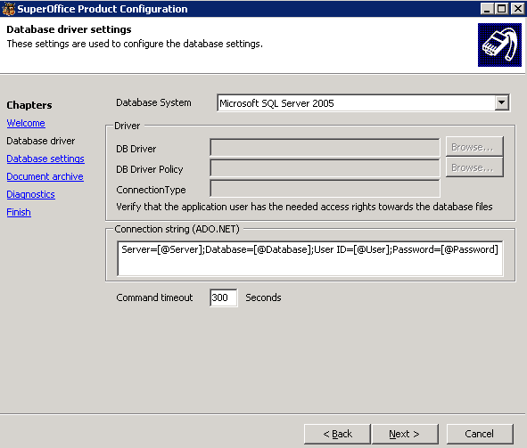

Steg 3 Database setting
Skriv inn database verdier . Hvis du er usikker på disse, kan du finne noen av veriene i SuperOffice.ini filen. Denneskal ligge i mappen som SuperOffice er installert i. Somregel C:\Program Files\SuperOffice\ SuperOffice.ini .
I SuperOffice.ini tilsvarer disse verdiene hverande.
GlobalPrefix: |  | Table prefix
Server: |  | Name or IP Adress
LastUser: |  | Database user name

Standard passord i SuperOffice er crm5myd.
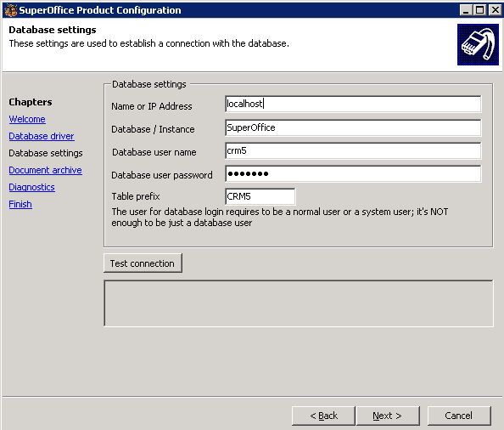

Test at databasetilkoblingen fungerer.
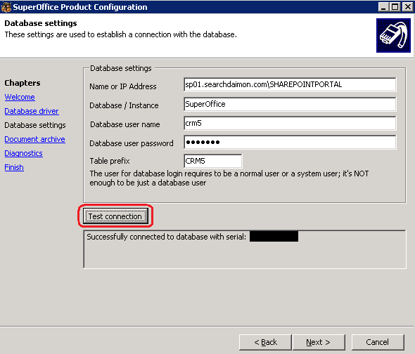

Steg 4 Document archive
Skriv inn path til dokument arkiv. Hvis du er usikker på disse, kan du bruke verdiene fra SuperOffice.ini filen.
I SuperOffice.ini er Archivepath verdien for “Archive Path”.
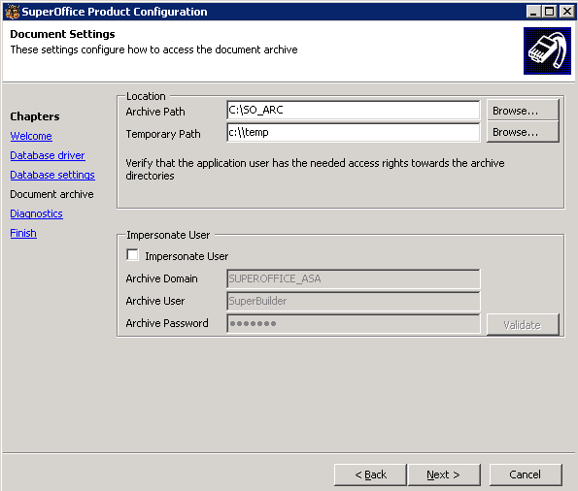

Steg 5 Diagnostics
Velg log innstillinger. Som standard logges det til event log. Det er også mulig å logge til fil. Da må du sette opp en mappe, og gi bruker Everyone full kontroll.
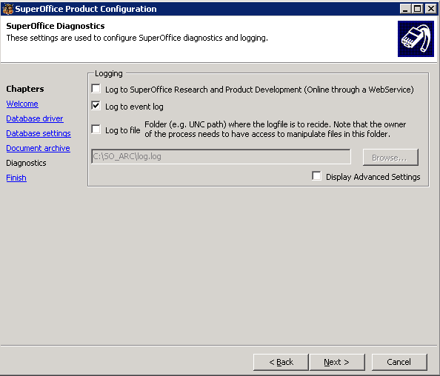

Steg 6 Finsih
Skriv endelig konfigurasjonsfil.
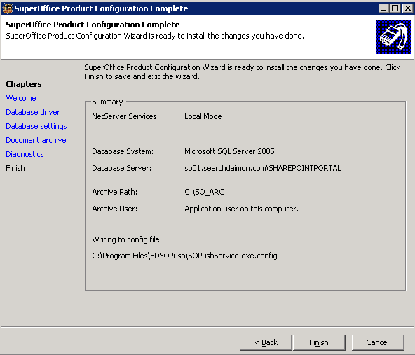

Oppset på Searchdaimon ES siden
...

Diagnostisering av feil

0 dokumenter indeksert

Symtom
Searchdaimon ES prøver å indeksere SuperOffice, den får til å koble til, og etter en stund får man grønn hake, men 0 dokumenter er indeksert.
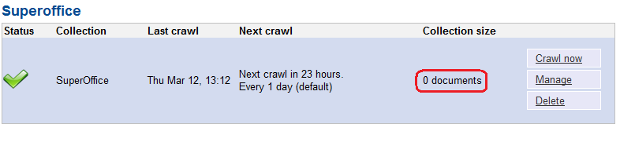

Løsning

Obs!: Du må kjøre ”Force full crawl now” ved neste crawl når dette skjer. Hvis ikke vil du bare få dokumenter som er oppdatert siste 24 timer.

Denne feilen som regel at SuperOffice konnektoren som kjører på din SuperOffice server ikke fikk til å koble til SuperOffice databasen.

Åpne Windows Event Viwer og se etter meldinger fra SOPushService og SuperOffice NetServer.

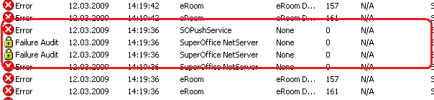

Du vil somregel ha 3 meldinger.

Første melding

Denne er fra SOPushService som er Searchdaimon SuperOffice konnektoren.

Den røde teksten forteller deg at Searchdaimon SuperOffice konnektoren ikke fikk til å logge på SuperOffice databasen.

Event Type: Error
Event Source: SOPushService
Date: 12.03.2009
Time: 14:19:36
User: N/A
Computer: SP01
Description:
Can't crawl SuperOffice: Authentication failed!

Andre meding

Den røde teksten forteller deg at den ikke fikk til å lage en tilkobling.
Den grønne teksten forteller deg hvorfor.
Den blå teksten prøver å fortelle deg mer utfyllende beskrivelse.
Event Type: Failure Audit
Event Source: SuperOffice NetServer
Date: 12.03.2009
Time: 14:19:36
User: N/A
Computer: SP01
Description:
Level: FailureAudit
At: 14:19:36

Element:
Message: Authentication failed
Type: SuperOffice.Exceptions.SoSessionException
Details:
at SuperOffice.Security.Principal.SoLocalPrincipal.Authenticate()
at SuperOffice.SoContext.Authenticate(SoIdentity identity)

Inner Element:
Message: Initiate database connection
Type: SuperOffice.Exceptions.SoSessionException
Details:
at SuperOffice.Data.SoDatabase.Init()
...
at SuperOffice.Security.Principal.SoLocalPrincipal.Authenticate()

Inner Element:
Message: Failed to connect to the database!
Type: SuperOffice.Exceptions.SoException
Details:
at SuperOffice.Data.SoConnection.Open()
at SuperOffice.Data.SoDatabase.Init()

Inner Element:
Message: An error has occurred while establishing a connection to the server. When connecting to SQL Server 2005, this failure may be caused by the fact that under the default settings SQL Server does not allow remote connections. (provider: SQL Network Interfaces, error: 26 - Error Locating Server/Instance Specified)
Type: System.Data.SqlClient.SqlException
Details:
at System.Data.SqlClient.SqlInternalConnection.OnError(SqlException exception, Boolean breakConnection)
...
at SuperOffice.Data.SoConnection.Open()

Environment info:
Version: SuperOffice NetServer 3.1 Release (Build: 3104)
User: SDTEST2003\BLACKBOX (0) - AuthenticationFailed
Role: (Employee):
Database type: MSSQL - 8
Database: \\badname.searchdaimon.com\SHAREPOINTPORTAL\SuperOffice

Tredje meding

Er en mer omfattende versjon av andre melding.

Unable to connect to: <ip>
Searchdaimon Es får ikke til å koble til Searchdaimon SuperOffice konnektoren på deres server.
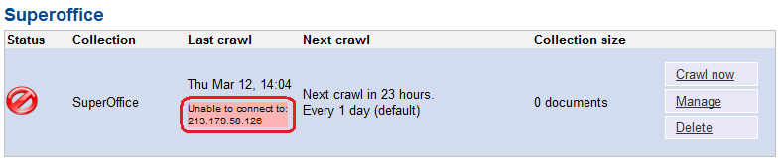

Searchdaimon Es kobler seg til port 8000. Kontroller at denne ikke er sperret med brannmur ved å telnete fra en annen maskin.
telnet server_ip 8000

